网络高清无线传输4G网防爆红外摄像机

产品图片
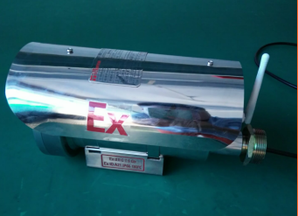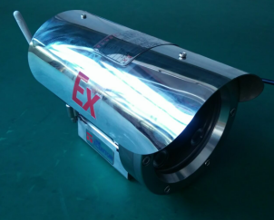
制造标准
GB3836.1-2010《爆炸性气体环境用电气设备第1部分：通用要求》
GB3836.2－2010《爆炸性气体环境用电气设备第2部分：隔爆型“d”》
GB 12476.1-2013《可燃性粉尘环境用电气设备第1部分/第5部分：通用要求，外壳保护型“tD”》
认证资质
国家防爆电气产品质量监督检验中心【CNEX】，防爆标志为ExdⅡCT6Gb/ExtD A21 IP68 T80℃。
适应环境
适用于工厂具有ⅡA、ⅡB、ⅡC级T1～T6组可燃性气体、蒸气与空气形成的爆炸性混合物的0区、1区、2区场所以及可燃性粉尘与空气混合形成的20区、21区、22区爆炸危险场所。如石油、化工、码头、油库、轮船、钻井平台、加油站、矿井、港口、航天、军工、医药、钢铁、花炮生产、机械、粮食加工储存等场所。
产品特点
●采用500万像素1/2.5"CMOS传感器,130万/200万有效像素，辅以运算速度更快的数字处理器，能够快速压缩尺寸更大更加清晰的画面；
●匹配先进的操作系统视频压缩算法，使得图像传输更加流畅并且显示更加清晰细腻；
●支持通过浏览器（Internet Explore）进行远程图像访问，支持动态IP地址，方便地实现图像的网络传输；支持WIFI搜索传输，可以插入移动，电信，联通4G卡无线传输。
●自动IR CUT日夜转换，清晰细致色彩逼真的高品质画面，配置同步红外灯夜间图像出色；
●光学级高强度高透光超白防爆玻璃，光通率高于96%；
●纳米隐形雨刷，不粘水，不粘油，排斥灰尘；
●特种碳钢氟碳喷烤或不锈钢材料精工制造，可用于腐蚀性环境，防爆，防尘，防水；
●支持变码率，在设定视频图像质量的同时，也可限定视频图像的压缩码流，视频码率50Kbps-8Mbps连续可调，帧率1-30(1-25)连续可调；
●支持抓拍、本地录像、报警预录、动态检测(可设区域和灵敏度)、报警信号输入和输出；
●支持IO接口连接其他外设、10/100M以太网接口；
=●支持多个用户同时访问；
●建议主机配置：CPU四核3.0GHz,4G内存，512M独立显存，2.1声卡，Audio输出，Mic输入，Windows2000/XP/2003/Vista/7,Microsoft IE 6.0/8.0。
技术参数
型号 |  | TX-EX553-ZC/SND1/2I
认证
防爆标志 |  | ExdⅡCT6Gb/ExtD A21 IP68 T80℃
防爆合格证编号 |  | CNEx15.3653
机械性能
材质 |  | 碳钢或304不锈钢
表面处理 |  | 高温氟碳喷烤或不锈钢原色，可选电抛光
防护等级 |  | IP68
接口规格 |  | G-1/2"
重量 |  | ≤6kg
安装方式 |  | 壁装
电器性能
输入电压 |  | DC12V
工作电流 |  | ≤2000mA
摄像机 | 成像器件 | 500万像素1/2.5“CMOS传感器
摄像机 | 有效像素 | 130万像素/200万像素
摄像机 | 镜头 | 4mm/6mm/8mm/12mm
摄像机 | 信噪比 | ＞52db
摄像机 | 最低照度 | 0Lux(infra-red on)
红外 | 距离 | 30m/60m
红外 | 波长 | 850nm
红外 | 开关 | Auto(≤10Lux)
电器连接 |  | 电源线，无线天线。
环境
环境温度 |  | （-30℃，+70℃）
大气压力 |  | 80-106KPa
相对湿度 |  | ≤95%RH(+25℃)
天讯通声明：
1、本公司拥有更改产品设计与规格的解释权，届时恕不另行通知。
2、此文件版权属深圳市天讯通科技有限公司所有，未经深圳市天讯通科技有限公司许可，任何单位或个人不得以任何形式或任何手段复制或抄袭本书的部分或全部内容。

